**Додаток 2**

**до рішення Кременчуцької міської ради Кременчуцького району Полтавської області**

**від 26 січня 2021 року**

**ПОРЯДОК**  
**подання та розгляду заяв про включення об’єктів комунальної власності Кременчуцької міської територіальної громади до відповідного переліку об’єктів малої приватизації, що підлягають приватизації**

**I. Загальні положення**

1. Цей Порядок розроблено відповідно до  [Закону України](https://zakon.rada.gov.ua/laws/show/2269-19) «Про приватизацію державного і комунального майна» та наказу Фонду державного майна України від 22.05.2018 № 675, зареєстрованого в Міністерстві юстиції України 20.06.2018 № 730/32182, «Про затвердження Порядку подання та розгляду заяв про включення об’єктів права державної власності до відповідного переліку об’єктів великої або малої приватизації, що підлягають приватизації».

2. Порядок визначає процедуру подання та розгляду заяв про включення об’єктів права комунальної власності Кременчуцької міської територіальної громади (далі – територіальна громада) до переліків об’єктів малої приватизації, що підлягають приватизації (далі - заява).

3. Організаційне забезпечення відносин щодо отримання та розгляду заяв про включення об’єктів права комунальної власності Кременчуцької міської територіальної громади до переліку об’єктів, що підлягають приватизації, покладається на Управління міського майна Кременчуцької міської ради Кременчуцького району Полтавської області (далі – орган приватизації).

4. Заявниками можуть бути фізичні особи (громадяни України, іноземні громадяни) або юридичні особи (юридичні особи, зареєстровані на території України, юридичні особи інших держав), крім осіб, визначених частиною 2 статті 8 Закону України «Про приватизацію державного і комунального майна».

5. Заявник забезпечує достовірність наданої інформації та повноту поданих документів.

**ІІ. Порядок подання та розгляду заяв органом приватизації**

1. Заяву заповнюють покупці державною мовою друкованими літерами за встановленою формою згідно з [додатками 1](https://zakon.rada.gov.ua/laws/show/z0730-18#n81), [2](https://zakon.rada.gov.ua/laws/show/z0730-18#n83) до цього Порядку та подають в одному примірнику до органу приватизації.

2. Право підпису заяв мають:

- від юридичної особи - керівник юридичної особи або уповноважена ним особа, яка діє на підставі довіреності;

- від фізичної особи - особисто заявник або його представник, який діє на підставі довіреності.

3. Датою подання заяви є дата її прийняття органом приватизації.

4. Орган приватизації, розглянувши заяву та додані до неї документи, має право повернути її заявнику з таких причин:

4.1 заява не відповідає встановленій формі;

4.2 документи, обов’язкове подання яких передбачено цим Порядком, відсутні, подані не в повному обсязі або оформлені неналежним чином;

4.3 об’єкт уже включено до переліку об’єктів, що підлягають приватизації;

4.4 у заяві або документах, що подаються разом із заявою, містяться помарки, виправлення або помилки, які суттєво впливають на зміст заяви.

Після усунення недоліків заявник має право повторно подати заяву.

**ІІІ. Включення об’єктів права комунальної власності до переліку об’єктів, що підлягають приватизації**

1. До заяви про включення об’єктів права комунальної власності до переліку об’єктів, що підлягають приватизації, додаються:

1.1 для юридичних осіб - резидентів – витяг з Єдиного державного реєстру юридичних осіб, фізичних осіб-підприємців та громадських формувань України;

1.2 для юридичних осіб - нерезидентів - документ про реєстрацію у державі її місцезнаходження (витяг із торговельного, банківського або судового реєстру тощо), засвідчений згідно із законодавством держави його видачі, перекладений українською мовою, крім осіб, визначених частиною 2 статті 8 Закону України «Про приватизацію державного і комунального майна»;

1.3 для фізичних осіб - громадян України - копія паспорта громадянина України;

1.4 для іноземних громадян - копія документа, що посвідчує особу.

У разі якщо заяву підписано особою, уповноваженою керівником юридичної особи, або представником фізичної особи, до заяви також додається копія паспорта такої особи та довіреність, оформлена відповідно до вимог законодавства.

У разі якщо документом, що посвідчує особу, є паспорт з безконтактним електронним носієм, до заяви додається копія такого паспорта з відповідною підтвердною інформацією.

2. Для заявників, які здійснили невід’ємні поліпшення орендованого нерухомого майна та претендують на включення об’єктів до переліку об’єктів, що підлягають приватизації шляхом викупу, додатково подається:

2.1 копія договору оренди комунального майна;

2.2 акти виконаних робіт щодо здійснення невід’ємних поліпшень орендованого нерухомого майна;

2.3 платіжні документи, що підтверджують витрати орендаря з виконання невід’ємних поліпшень орендованого нерухомого майна;

2.4 висновок будівельної експертизи щодо здійснення та складу невід’ємних поліпшень орендованого нерухомого майна;

2.5 аудиторський висновок щодо підтвердження фінансування здійсненних поліпшень орендованого нерухомого майна за рахунок коштів орендаря;

2.6 довідка, завірена аудитором, про суму витрат, понесених орендарем у зв’язку із здійсненням поліпшень орендованого нерухомого майна;

2.7 звіт суб’єкта оціночної діяльності щодо вартості невід’ємних поліпшень орендованого нерухомого майна.

Орган приватизації протягом трьох днів після надходження заяви звертається щодо надання згоди на включення об’єкта до переліку об’єктів комунальної власності, що підлягають приватизації, до балансоутримувача комунального майна, на балансі якого на праві господарського відання або праві оперативного управління перебуває об’єкт, та профільного виконавчого органу Кременчуцької міської ради Кременчуцького району Полтавської області (далі-виконавчий орган), якому підпорядковується балансоутримувач обʼєкта, або до профільного заступника міського голови/профільного керівника, якщо профільний виконавчий орган відсутній, крім випадків, коли орган приватизації є профільним виконавчим органом або виконавчий орган та/або балансоутримувач самостійно ініціював включення такого об’єкта до переліку об’єктів комунальної власності, що підлягають приватизації.

3. Виконавчий орган надає згоду на приватизацію об’єкта комунальної власності або вмотивовану відмову протягом 15 робочих днів з дати надходження звернення від органу приватизації.

4. У разі якщо орган приватизації не одержав у встановлений строк дозволу чи відмови від виконавчого органу, згода на приватизацію вважається наданою.

5. У разі надходження від виконавчого органу вмотивованої відмови погодити включення об’єкта до переліку об’єктів, що підлягають приватизації, результати розгляду заяви доводить до заявника орган приватизації, до якого надійшла заява, у письмовій формі або за проханням заявника - засобами електронного зв’язку.

6. Орган приватизації протягом 30 днів розглядає подані заяви і додані до них документи та готує подання на імʼя міського голови. На підставі подання орган приватизації готує наказ щодо винесення на розгляд Кременчуцької міської ради Кременчуцького району Полтавської області (далі- Кременчуцька міська рада) питання про включення об’єктів до переліку об’єктів, що підлягають приватизації, і в строк до пʼяти робочих днів письмово повідомляє про прийняте рішення заявників, балансоутримувачів, а також відповідні виконавчі органи.

7. У разі відсутності підстав для відмови переліки обʼєктів, що підлягають приватизації, затверджуються рішенням Кременчуцької міської ради, проєкт якого готується органом приватизації.

8. Об’єкт вважається включеним до переліку об’єктів, що підлягають приватизації, з дати прийняття рішення Кременчуцької міської ради про приватизацію обʼєкта.

9. Орган приватизації припиняє приватизацію обʼєкта у таких випадках:

9.1. Включення обʼєкта приватизації до переліку обʼєктів, що не підлягають приватизації.

9.2. Ухвалення Кременчуцькою міською радою рішення про скасування попереднього рішення про затвердження переліку об’єктів, які підлягають приватизації.

9.3. Ухвалення Кременчуцькою міською радою рішення про виключення окремого обʼєкта комунальної власності з переліку об’єктів, що підлягають приватизації.

10. За наявності підстав, які унеможливлюють подальше проведення процедури приватизації, орган приватизації приймає рішення про зупинення процедури приватизації щодо об’єкта/об’єктів приватизації. У випадку вирішення питання по суті органом приватизації приймається рішення про поновлення процедури приватизації або винесення питання виключення об’єкта/об’єктів з переліку об’єктів, які підлягають приватизації, на розгляд Кременчуцької міської ради.

11. Після проведення державної реєстрації права власності покупця на придбаний об’єкт приватизації орган приватизації приймає рішення про завершення процедури приватизації.

**ІV. Відмова у включенні об’єкта до відповідного переліку об’єктів комунальної власності, що підлягають приватизації**

1. Відмова органу приватизації у включенні об’єкта до відповідного переліку об’єктів, що підлягають приватизації, можлива у разі:

1.1 існування встановлених чинним законодавством обмежень щодо приватизації об’єкта;

1.2 вмотивованої відмови виконавчого органу та/або балансоутримувача у погодженні стосовно включення об’єкта до переліку об’єктів, що підлягають приватизації;

1.3 не включення Кременчуцькою міською радою Полтавської області об’єкта до переліку об’єктів, що підлягають приватизації.

2. У разі наявності підстав для відмови у включенні об’єктів до відповідного переліку об’єктів, що підлягають приватизації, орган приватизації повідомляє заявника про причини відмови у письмовій формі або за проханням заявника - засобами електронного зв’язку.

**Начальник Управління міського майна**

**Кременчуцької міської ради Кременчуцького**

**району Полтавської області О.О. ЩЕРБІНА**

**ПОГОДЖЕНО:**

**Перший заступник**

**міського голови В.М. ПЕЛИПЕНКО**

**Додаток 1  
 до Порядку подання та розгляду заяв**

**про включення об'єктів комунальної**

**власності Кременчуцької міської**

**територіальної громади до переліку**

**об'єктів малої приватизації, що**

**підлягають приватизації**

ЗАЯВА

про включення об’єкта права комунальної власності Кременчуцької міської територіальної громади до переліку об’єктів малої приватизації, що підлягають приватизації ( для юридичних осіб)

____________________________________________________________________________________________________________________________________________________________________________________________________________________________________________________

( заповнюється друкованими літерами)

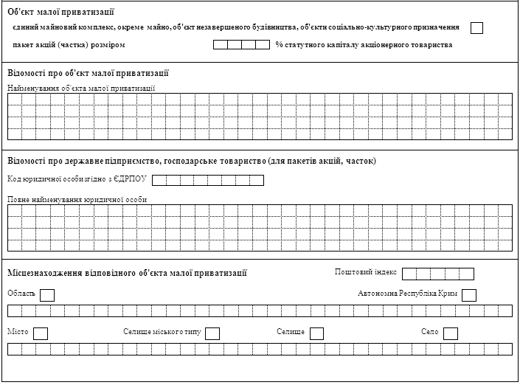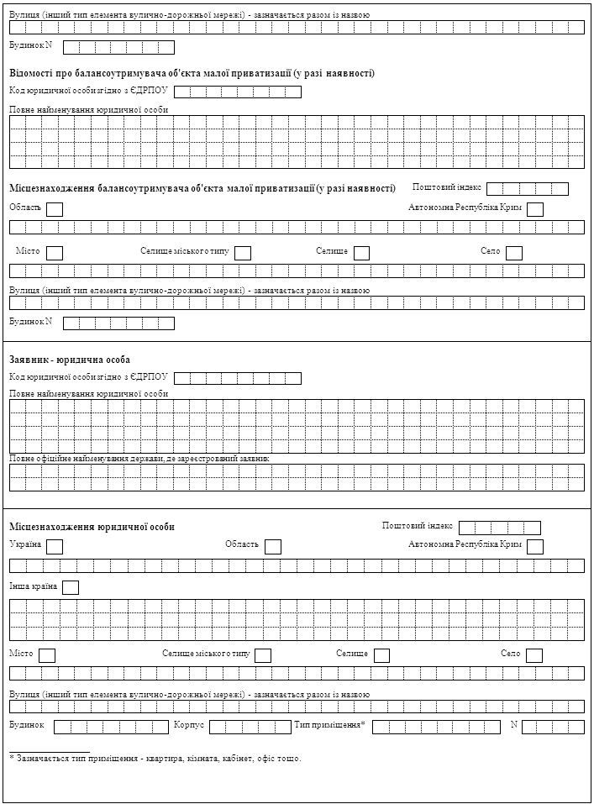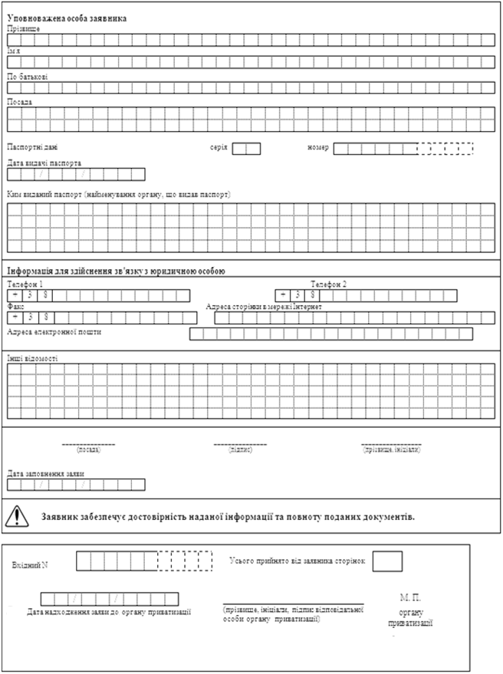

**Додаток 2  
 до Порядку подання та розгляду заяв**

**про включення об'єктів комунальної**

**власності Кременчуцької міської**

**територіальної громади до переліку**

**об'єктів малої приватизації, що**

**підлягають приватизації**

ЗАЯВА

про включення об’єкта права комунальної власності Кременчуцької міської територіальної громади до переліку об’єктів малої приватизації, що підлягають приватизації ( для фізичних осіб)

______________________________________________________________________________________________________________________________________________________________________________________________________________________________________________________

( заповнюється друкованими літерами)

